**Optimización de la función de fecha/hora automática**

**Introducción**

Adventure Works ha recibido un nuevo conjunto de datos, un amplio registro de todas las transacciones realizadas en el último año. Una vez que este enorme conjunto de datos se importe a Microsoft Power BI, se utilizará para crear informes detallados y perspicaces que podrían dar forma a las estrategias futuras de la empresa.

Cuando el conjunto de datos se conecta a Power BI, se da cuenta de que los informes tardan un tiempo inusual en cargarse. Lo que debería haber sido una tarea sencilla de conectar, analizar e informar es ahora una experiencia lenta y frustrante. La causa principal es la función **Fecha/Hora** automática de Power BI.

La función Auto **Fecha/Hora** genera automáticamente **tablas de fecha/hora**para los cálculos de inteligencia temporal. Normalmente, ayuda a agilizar los procesos de Microsoft Power Bi pero, en este caso, está haciendo lo contrario. Power BI genera automáticamente tablas para cada columna **Fecha/Hora** de sus datos y el número de tablas está saturando el sistema, provocando una notable ralentización. Para optimizar este proceso, necesita controlar esta característica, activándola y desactivándola según sea necesario.

**La función Auto Fecha/Hora**

Antes de explorar cómo optimizar las consultas desactivando la función Auto **Fecha/Hora**, es crucial entender qué hace y por qué Microsoft Power BI la incluye en primer lugar.

* La función Auto **Fecha/Hora** en Power BI es esencialmente una función de conveniencia. Siempre que añada un campo a su modelo de datos que tenga un tipo de dato **Fecha**, Power BI genera automáticamente una tabla de **Fecha** oculta para ese campo. Esta tabla incluye varias columnas, entre ellas **Año, Trimestre, Mes** y **Día**. Esto permite a Power BI realizar cálculos de inteligencia temporal como **Año-a-fecha, Trimestre-a-fecha, Mes-a-fecha** y otros. Estas tablas ocultas son muy útiles cuando necesita realizar cálculos o comparaciones basados en el tiempo en sus informes.

**Impacto en el rendimiento**

Aunque la **función Auto Fecha/Hora** puede ser beneficiosa en algunos casos, cuando se trabaja con grandes conjuntos de datos el impacto en el rendimiento puede ser significativo. El sistema puede tardar más en cargar los informes y el rendimiento de las consultas puede verse afectado.

El nuevo conjunto de datos Adventure Works incluye información detallada sobre las ventas del último año, incluida la fecha, hora y valor exactos de cada venta con su correspondiente identificador de transacción. Si se activara la **función Auto Fecha/Hora** en este conjunto de datos, Power BI crearía una tabla de **Fecha/Hora** oculta para cada día y hora en que se produjera una venta. Para una empresa grande y multinacional como Adventure Works, esto equivaldría a un número significativo de tablas, lo que podría aumentar considerablemente el tamaño y la complejidad del modelo de datos, ralentizando así el sistema.

**Optimización de la función Auto Fecha/Hora**

Puede reducir el impacto negativo y optimizar este proceso desactivando la función Auto **Fecha/Hora**. Los pasos para hacerlo son los siguientes

1. En primer lugar, abra Power BI y seleccione la pestaña **Archivo** en la zona de la cinta de opciones.

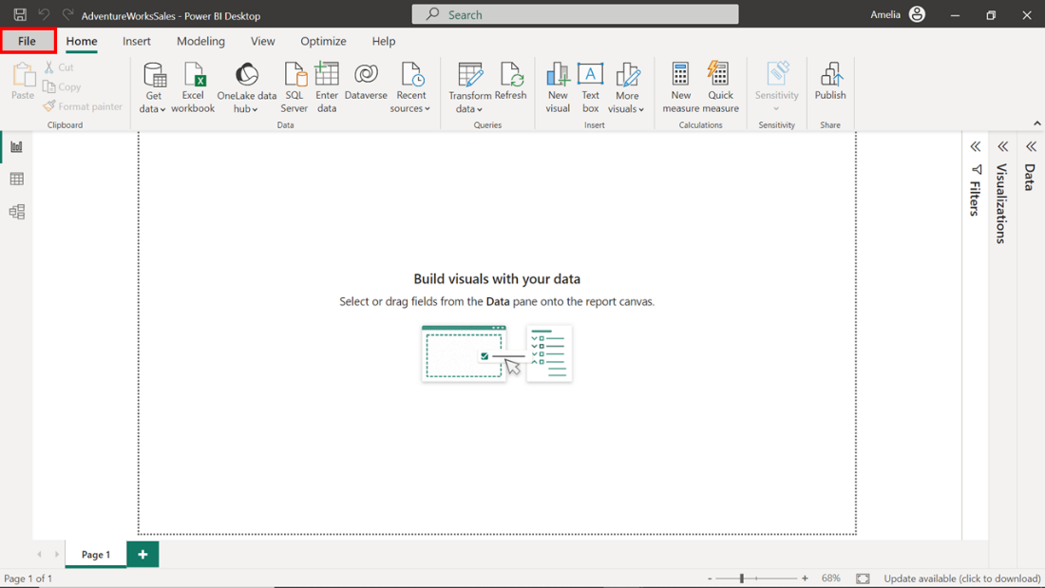

1. En el menú que se presenta seleccione **Opciones y ajustes**. Cuando se abra el submenú, seleccione la opción **Opciones** , que le permite personalizar y controlar diversos aspectos de Microsoft Power BI.

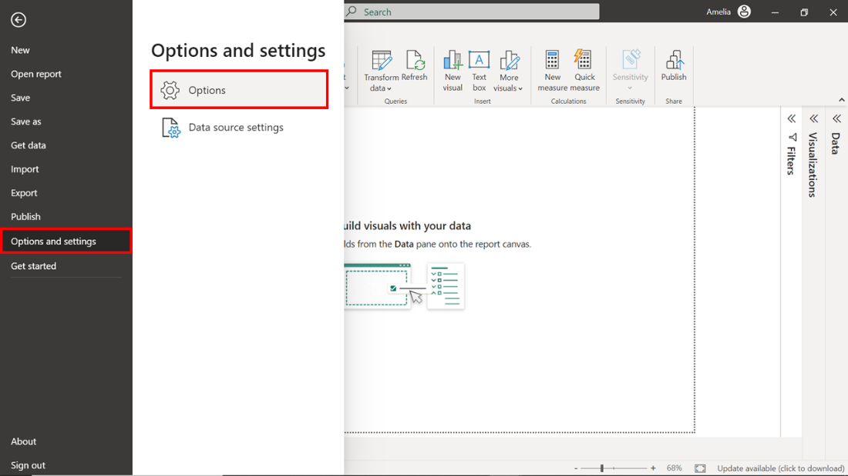

1. La ventana **Opciones** se abre con un panel que contiene encabezados de sección a la izquierda. Seleccione Carga de **datos** bajo el encabezado de la sección **Archivo actual**. La opción Carga de **datos** contiene una casilla de verificación denominada **Fecha/hora** automática. Por defecto, esta casilla está marcada, lo que significa que la función está activada.

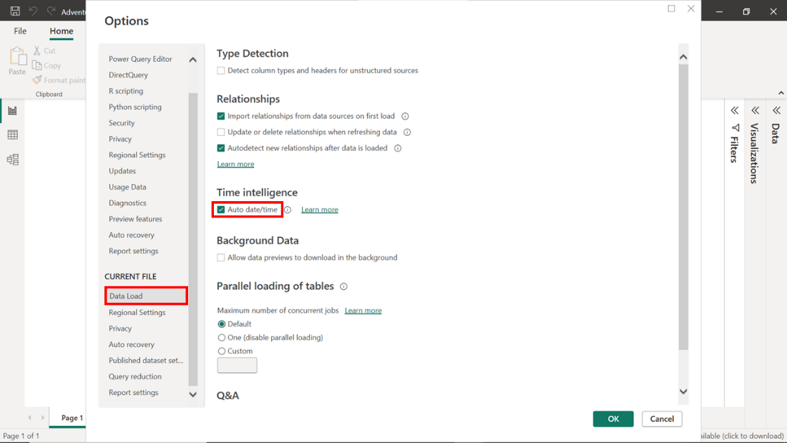

4. Desmarque esta casilla para desactivar la función **Fecha/hora** automática para el fichero actual. Seleccione **Aceptar** para aplicar los cambios. Es importante tener en cuenta que estos pasos sólo desactivan la función Auto **Fecha/Hora** para el archivo actual.

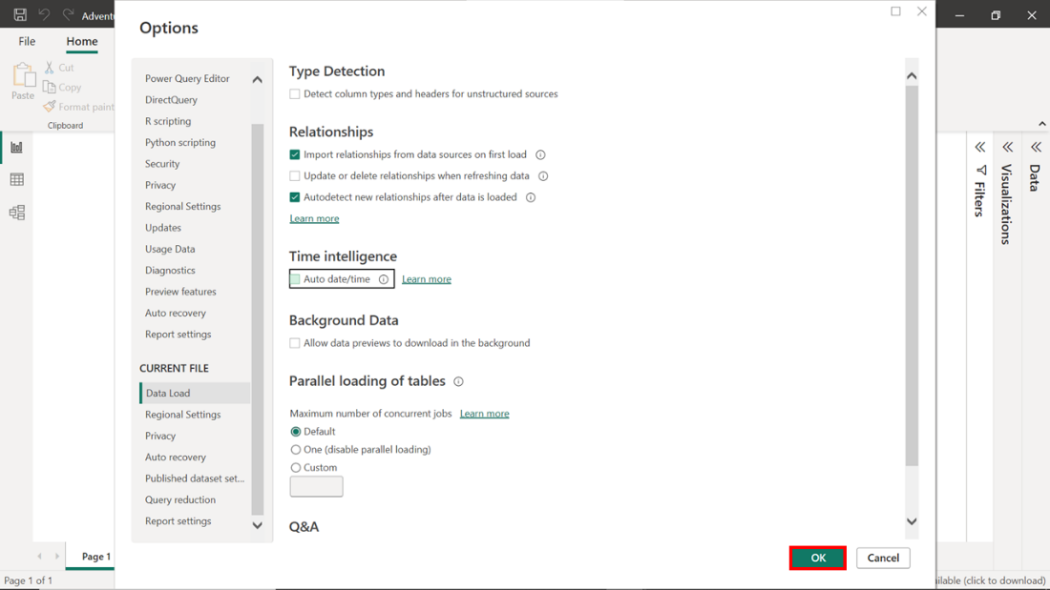

1. También es posible desactivar la función globalmente para que quede desactivada para todos los ficheros futuros. Seleccione **Carga de datos** en el apartado **Global**. En los ajustes globales, desactive la casilla de verificación denominada **Fecha/hora automática para** los archivos nuevos que se encuentra bajo el epígrafe **Inteligencia horaria**.

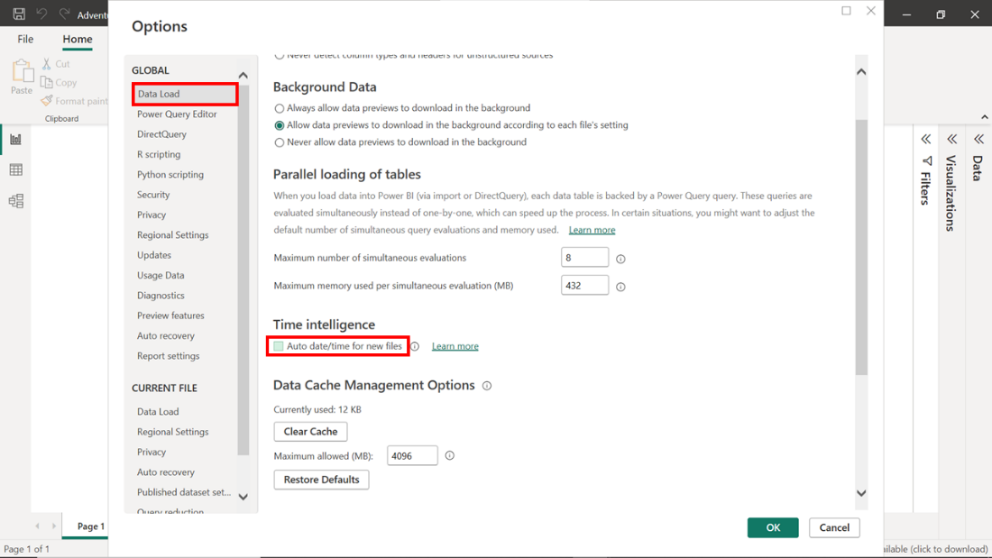

**Ventajas de desactivar la función Auto fecha/hora**

Desactivar la función **Fecha/hora** automática en Power BI puede producir los siguientes beneficios.

**Reducción del tamaño del modelo de datos**

Cuando la función Auto **fecha/hora** está activada, Power BI genera automáticamente una tabla oculta de fecha/hora para cada campo de fecha del modelo de datos. Esta tabla incluye varias columnas, entre ellas **Año, Trimestre, Mes, Día** y varios componentes de tiempo. Al desactivar esta función se reduce el tamaño del modelo de datos, lo que se traduce en tiempos de carga más rápidos.

**Mejora del rendimiento de las consultas**

Las tablas ocultas creadas por la función **Fecha/hora** automática pueden aumentar la complejidad de un modelo de datos, lo que puede repercutir en el rendimiento de las consultas. Cada vez que se ejecuta una consulta que implica un campo de fecha, Power BI debe interactuar con estas tablas ocultas. Al desactivar la función **Fecha/hora** automática, se simplifica el modelo de datos y se mejora el rendimiento de las consultas.

**Mayor flexibilidad y control**

Con la función **Fecha/hora** automática activada, no tiene control sobre la estructura de las tablas de **fechas** ocultas creadas por Power BI. Al desactivar esta función, habrá ganado mayor flexibilidad y control sobre su modelo de datos.

**Eliminación de redundancias**

En algunos casos, la función **Fecha/hora automática** puede generar tablas **Fecha** ocultas duplicadas cuando hay varios campos de fecha con los mismos valores. Esto puede provocar redundancia en el modelo de datos. Al desactivar esta función, puede asegurarse de que sólo dispone de los datos que necesita, lo que contribuye aún más a optimizar el rendimiento.

**Menor consumo de recursos**

La creación de tablas de **fechas** ocultas puede consumir recursos de procesamiento y memoria, especialmente i con un gran conjunto de datos o múltiples campos de fecha/hora. Desactivar la función de **fecha/hora** automática reduce potencialmente el número de recursos utilizados por Power BI, lo que puede mejorar el rendimiento y la estabilidad, especialmente en sistemas con recursos limitados.

**Conclusión**

Ha navegado con éxito por las complejidades del nuevo conjunto de datos Adventure Works, transformando una situación potencialmente frustrante en una oportunidad para optimizar sus procesos de Power BI. Hoy ha aprendido a desactivar la función **Fecha/hora** automática y ha comprendido por qué y cuándo es necesaria. Optimizar la función **Fecha/hora** automática es otra forma de ayudarle a tomar el control del viaje de datos.